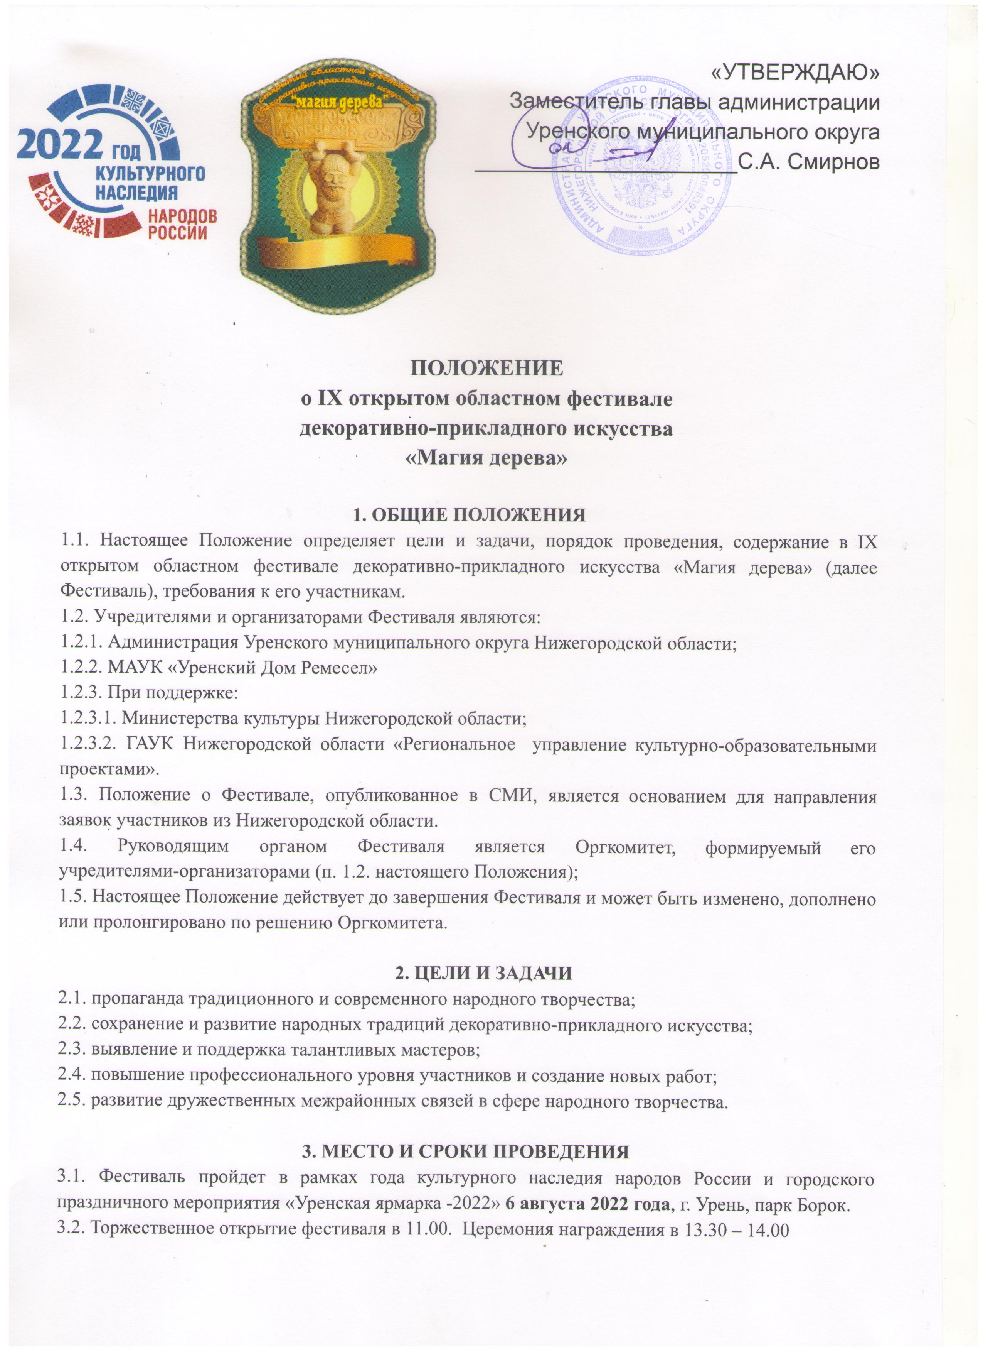

4. УЧАСТНИКИ ФЕСТИВАЛЯ
4.1. Участниками Фестиваля могут быть:
4.1.1. Творческие коллективы и мастера декоративно-прикладного искусства, независимо от ведомственной принадлежности и наличия художественного образования.
4.2. Возрастные категории участников:
4.2.1. 1-я категория: до 18 лет;
4.2.2. 2-я категория: от 18 лет и старше.

5. УСЛОВИЯ И ПОРЯДОК ПРОВЕДЕНИЯ
5.1. В рамках Фестиваля проводятся:
- выставка коллекций изделий из дерева;
- конкурс декоративно-прикладного искусства;
- ярмарка-продажа;
- мастер-классы.
5.2. Конкурс проводится по трём номинациям:
5.3. Резьба по дереву:
- плоскорельефная резьба;
- сквозная резьба;
- резьба объемных утилитарных форм;
- объемная резьба (скульптура, мелкая пластика);
5.4. Роспись по дереву:
- традиционная роспись;
- современная авторская роспись;
5.5. Художественная обработка древесины:
- лозоплетение;
- бондарство;
- изделия из бересты;
- изделия из щепы;
5.6 В Конкурсе декоративно-прикладного искусства объявляются специальный диплом, в каждой номинации: «за сохранение народных традиций», «оригинальные авторские разработки», «лучшая экспозиция».
5.7. Требования к работам участников Конкурса авторских работ:
5.7.1. Конкурсные работы должны быть выполнены в течение последних 3-х лет;
5.7.2. Каждый автор имеет право представить работы во всех номинациях Конкурса;
5.7.3. Работы, представленные на Конкурс, должны быть подписаны или иметь прикрепленную с лицевой стороны этикетку (Приложение 1).
5.7.4. Конкурсный просмотр проводится публично;
5.7.5. Общее руководство организацией, проведением фестиваля и награждением участников осуществляет организационный комитет.
5.7.6. Участники Конкурса самостоятельно привозят инвентарь и организовывают выставочную площадку (палатку, стулья, стол, скатерть).
5.7.7. Каждый автор или коллектив имеет право представить неограниченное количество работ.
5.7.8. Приветствуется участие мастеров Фестиваля в народных или стилизованных костюмах.
5.8. Основные критерии оценки работ Конкурса авторских работ:
5.8.1. соответствие заявленным номинациям;
5.8.2. высокий художественный уровень;

5.8.3. оригинальность авторского решения.
5.9. Для участия в Фестивале необходимо до 29 июля 2022 года прислать заявку на участие (Приложение 2) на адрес электронной почты: udomrem@yandex.ru, указав в теме письма: «Магия дерева», Ф.И.О., район; или по адресу: 606 800 г. Урень, Нижегородская обл., ул. Попова, д.5 по факсу 8(83154) 2-05-82.

6. ЖЮРИ КОНКУРСА
6.1. Порядок формирования состава жюри, регламент работы утверждаются Оргкомитетом;
6.2. Решение жюри оформляется Протоколом, который подписывается всеми членами жюри.
6.3. Решение жюри является окончательным и изменению не подлежит.
6.4. Жюри оставляет за собой право не присуждать или делить призовые места.

7. ПОРЯДОК НАГРАЖДЕНИЯ УЧАСТНИКОВ
7.1. Все участники Фестиваля награждаются Дипломами участника.
7.2. По итогам Конкурса в каждой номинации определяются лауреаты I, II, III степеней, награждаются дипломами и памятными призами.
7.3. Жюри оставляет за собой право перемещения количество наград между номинациями, а также вносить изменения в содержательную часть дипломов.
7.4. По итогам Фестиваля победители будут рекомендованы для участия в конкурсе на соискание Премии Губернатора Нижегородской области «Душа России» в номинациях: «Лучший народный мастер самодеятельного декоративно-прикладного и изобразительного искусства», «Лучший коллектив самодеятельного художественного творчества», «Лучшее юное дарование».

8.ФИНАНСИВЫЕ УСЛОВИЯ
8.1. Участие в Фестивале является безвозмездным.
8.2. Оплата командировочных расходов (проезд, суточные) производится за счёт направляющих организаций.
8.3. Оплата питания - за счёт принимающей стороны.

9. ПРОЧИЕ УСЛОВИЯ
9.1. Подача заявки на участие в Фестивале означает принятие правил данного Положения.
9.2. Все вопросы организационного и рекламного характера, связанные с проведением Фестиваля, относятся исключительно к компетенции Оргкомитета.
9.3. Все взаимоотношения по правам с Авторскими обществами и другими организациями, занимающимися их охраной, участники урегулируют самостоятельно.
9.4. Участие в Фестивале автоматически предполагает, что автор дает разрешение на проведение фото- и видеосъемки его произведений, в том числе для создания фильма и печатной продукции, способствующих популяризации мероприятия и художественной обработке растительных материалов.

11. КОНТАКТНАЯ ИНФОРМАЦИЯ
11.1. Общая организация Фестиваля:
Сахарова Ирина Михайловна раб. 8(83154) 2-05-82, сот. 8 908-736-49-39, эл. почта: udomrem@yandex.ru

Приложение 1
к Положению об IX открытом областном
фестивале декоративно-прикладного искусства
«Магия дерева»

Название работы, год изготовления:
Ф.И.О. автора или название коллектива:
Возрастная категория:
Район, учреждение:

*Сведения для этикетажа: шрифт Саlibri 14, выравнивание текста по левому краю (Ctrl+B), в рамке размером 3 х 9 см.

Образец:

Шкатулка, 2020 г.
Иванов Иван Иванович.
2-я возрастная категория.
Воскресенский район, МБУК …

Приложение 1
к Положению об IX открытом областном
фестивале декоративно-прикладного искусства
«Магия дерева»

Заявка на участие в Конкурсе
VIII открытом областном фестивале
декоративно-прикладного искусства
«МАГИЯ ДЕРЕВА»

СВЕДЕНИЯ ОБ АВТОРЕ
Ф.И.О. автора (полностью)
Район
Название коллектива для диплома (полностью) с указанием названия учреждения культуры/образования, где базируется коллектив (наименование по уставу)
Ф.И.О. руководителя коллектива
Контактный телефон, E-mail
Возрастные категории участника:  (нужный вариант подчеркнуть) | 1-я категория: до 18 лет  2-я категория: от 18 лет и старше
Номинация Конкурса:  (нужный вариант подчеркнуть) | Резьба по дереву  Роспись по дереву  Художественная обработка древесины
Ссылка на фотографии изделий
(или прикрепить файлы к заявке)
Количество участников делегации
Примерная занимаемая площадь (наличие палатки для размещения выставки)

* Просьба внимательно заполнять заявку, так как в соответствии с ней формируются дипломы и благодарственные письма.
Заявка направляется в формате Word (без подписи) и PDF (с подписью участника), теме письма указать наименование конкурса.

В соответствии с федеральным законом Российской Федерации от 27.07.2006 № 152-ФЗ «О персональных данных». Вы даете свое согласие на обработку персональных данных:

Подпись участника (при не достижении участника 18 лет,
подпись ставят законные представители) _______________________________________________

«____»_____________2022 г.

